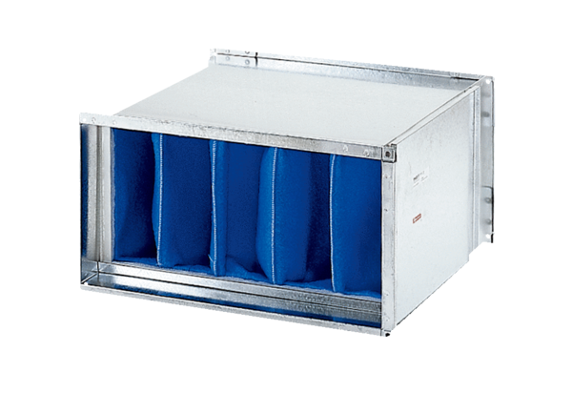Filtre à air TFP 22-7Unité de conditionnement : 1 pièceGamme: D
Numéro de référence : 0149.0067Fabricant : MAICO

